Pressmeddelande 21 maj 2019

Musiker på toppnivå till Blåsarsymfonikerna

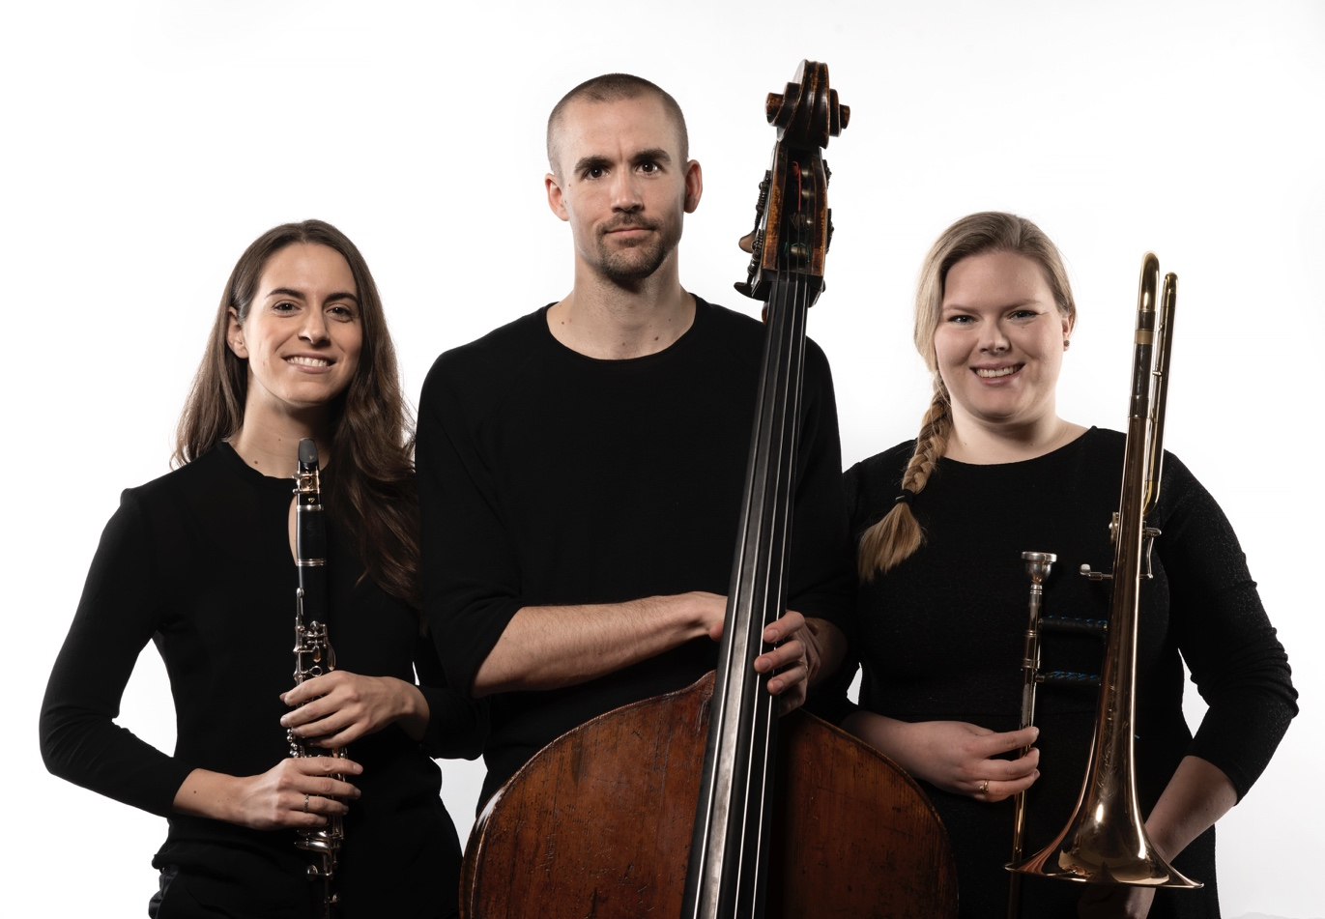

*Sandra Ibarreche, Josef Karnebäck, Amelia Hjortenhammar. Foto: Markus Gårder*

**Blåsarsymfonikerna har nu förstärkts med tre eftertraktade unga musiker av högsta klass; Amelia Hjortenhammar på trombon, Sandra Ibarreche på klarinett och Josef Karnebäck på kontrabas.**

* Att orkestern nu har tillsatt tre så strålande musiker, betyder mycket för den tillväxt som Blåsarsymfonikerna befinner sig i. Gemensamt för dem är att de utmärker sig med sin fantastiska klang, sitt kommunikativa kammarmusikspel och för sitt initiativrika sätt att spela. Det är egenskaper som vi i Blåsarsymfonikerna värdesätter väldigt mycket, säger Cathrine Winnes, Blåsarsymfonikernas chefsdirigent och konstnärliga ledare.

Josef Karnebäck har, vid sidan av in orkesterkomptens, också en utstakad karriär som jazzbasist. Han är handplockad för sin dubbelkompetens och sitt sätt att möta orkestern. De solistiska kvalitéerna hos klarinettisten Sandra Ibarreche och trombonisten Amelia Hjortenhammar får publiken ta del av under säsongen 2019/20 20 då de är Blåsarsymfonikernas orkesterprofiler. De kommer att göra sina mycket personliga presentationer i sina respektive konserter.

* Vi gläder oss över att dessa tre unga och mycket eftertraktade musiker på toppnivå nu är en del av Blåsarsymfonikerna på Musikaliska, säger Cathrine Winnes.

**Amelia Hjortenhammar** (trombon), f. 1994. Amelia har kandidat- och masterexamen från Det Kongelige Danske Musikkonservatorium, har studerat vid Norges Musikhögskola med stipendiatplats i Oslo Filharmoniska Orkester samt vid Kungliga Musikhögskolan i Stockholm, där hon avslutade sina studier under våren 2019. Sedan september 2018 arbetar Amelia som trombonist i Blåsarsymfonikerna i Stockholm. Som frilansare spelar hon bland annat med Kungliga Filharmonikerna, Arméns Musikkår och Sveriges Radios Symfoniorkester. Den 16 november 2019 är hon solist i konserten *Honour The Earth* på Musikaliska.

**Sandra Ibarreche** (klarinett) f. 1990. Sandra är uppvuxen i Bilbao/Baskien i norra Spanien. 2012 tog hon examen på Musikkonservatoriet i Baskien och hon har studerat i Helsingfors, Barcelona, Nice och på Kungliga Musikhögskolan i Stockholm. Sandra har vunnit flera tävlingar i Baskien Jóvenes Intérpretes och César Uceda och varit solist med Bilbao Symphony Orchestra och The Wind Band of Nice. 2015 var hon med i Martin Frösts projekt Genesis med Kungliga Filharmoniska orkestern, ett projekt som också gjorts i Göteborg 2018 och i Stockholm 2019. Sandra har frilansat som orkester- och kammarmusiker i många europeiska länder och spelat med dirigenter som Daniel Harding, Manfred Honeck, Jorma Panula och Leif Segerstam. Hon har spelat med bl a Kungliga Filharmoniska orkestern, Sveriges Radios Symfoniorkester, Kungliga Hovkapellet, Dalasinfoniettan, Västerås Sinfonietta, Nordiska Kammarorkestern var under 2018 alternerande stämledare på Oslooperan. Säsongen 2018/2019 gjorde hon sin provtjänstgöring i Blåsarsymfonikerna.

Den 17 maj 2020 är hon solist i konserten *Spansk hetta & nordisk glöd* på Musikaliska där hon spelar mustig och virtuos musik av sin landsman Oscar Navarro. Konserten ges även i Sundsvall den 16 maj 2020.

**Josef Karnebäck** (kontrabas) f. 1987. Josef har masterutbildning från Kungliga Musikhögskolan. Han har länge jobbat i en genrebred miljö bestående av jazz, klassisk musik, pop och folkmusik. Han har varit internationellt verksam i ett decennium och arbetat med bland andra Ivan Lins, Jim McNeely, Guillermo Klein, Alexander Stewart, Frankfurt Radio Bigband och Frankfurt Radio Symphony Orchestra. I Sverige har Josef spelat med Benny Andersson, Lena Willemark, Margareta Bengtsson, Viktoria Tolstoy, Claes Jansson, Orphei Drängar, Bengan Jansson m.fl. samt frilansat med flera av landets storband och kammarorkestrar. 2015 släppte han debutalbumet *Momentum* och samma vår blev han även utsedd till årets Jan Wallander-pristagare och får därmed möjlighet att disponera en kontrabas som är tillverkad i England ca 1830.

**Cathrine Winnes** (f. 1977) är konstnärlig ledare och chefsdirigent för Blåsarsymfonikerna. Från 2013 till 2017 höll hon samma ställning i Östgöta Blåsarsymfoniker. Cathrine Winnes arbetar kontinuerligt med flera av de stora symfoniorkestrarna i Norden, bland annat Oslo-Filharmonien, Norska Radioorkestern (KORK), symfoniorkestrarna i Trondheim, Stavanger och Kristiansand, Radiosymfonikerna och symfoniorkestrarna i Norrköping, Malmö, Helsingborg, Gävle och Odense. Cathrine har även dirigerat Kungliga Filharmonikerna i Stockholm. Hon var senast aktuell i SVTs serie om kvinnliga kompositörer *She Composes Like a Man*.

Totalt var det ca 80 musiker från 14 länder (tre världsdelar) som sökte de tre tjänsterna.

**För intervjuer och recensionsbiljetter**, vänligen kontakta Lena Jakobsson, orkesterproducent Blåsarsymfonikerna, 070-545 71 49, [lena.jakobsson@musikaliska.se](mailto:lena.jakobsson@musikaliska.se) eller Elenor Wolgers, marknadschef Musikaliska, 073-962 95 00, [elenor.wolgers@musikaliska.se](mailto:elenor.wolgers@musikaliska.se)